4,6,10-Тригидрокси-1,4,6,10-тетразадамантан как аналитический реагент для спектрофотометрического определения ионов марганца
Ушаков П.Ю.
Студент
Институт органической химии им. Н. Д. Зелинского РАН,
Лаборатория функциональных органических соединений Москва, Россия
E-mail: paulescaypp@gmail.com

Недавно был синтезирован лиганд 4,6,10-тригидрокси-1,4,6,10-тетразадамантан Ad. При изучении его координационных свойств выяснено, что он образует интенсивно окрашенные комплексы с ионами марганца по реакции, показанной на Схеме 1. Структура полученного комплекса установлена по данным РСА.
Схема 1. Образование комплекса Mn₂(μ-OAc)₂Ad₂Py.
Целью настоящей работы является изучение оптических свойств данного комплекса и изучение возможности использования реакции его образования для фотометрического определения ионов марганца.
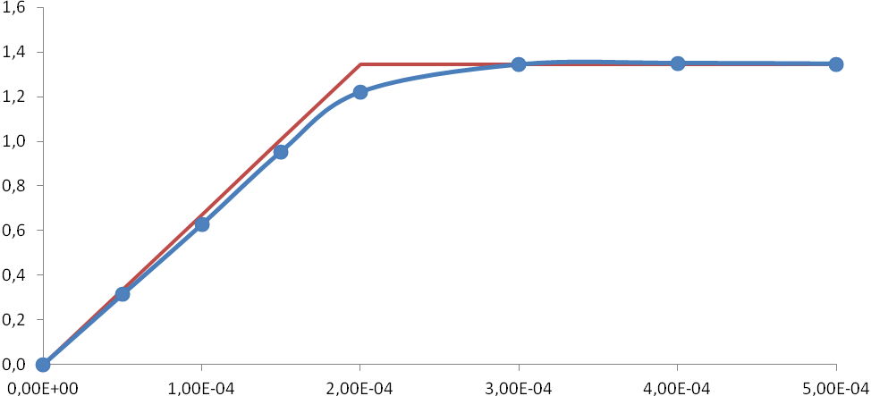
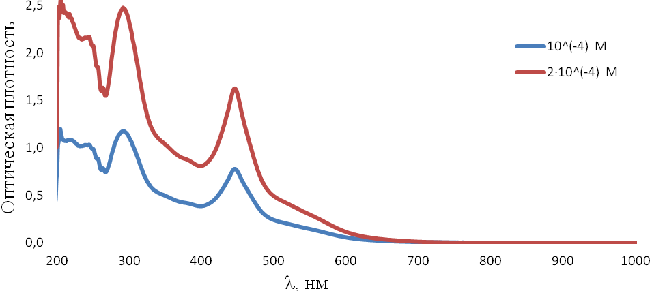
Рисунок 1. Спектр поглощения Mn₂(μ-OAc)₂Ad₂Py для разных концентраций (слева). Кривая насыщения (справа).
В результате была проведена оптимизация условий проведения фотометрической реакции с использованием лиганда Ad, установлены ее характеристики, такие как: молярный коэффициент поглощения, предел обнаружения, диапазон линейности градуировки и относительное стандартное отклонение. Из данных кривой насыщения, построенной исходя из постоянной концентрации марганца, была рассчитана константа устойчивости комплекса. На примере проведения контрольного опыта было показано, что данная методика обладает средней чувствительностью и высокой точностью по сравнению с уже известными методами.
Работа выполнена при финансовой поддержке РНФ (грант 14-50-00126).

